
EMMA SAFETY FOOTWEAR PERSINFORMATIE
_______________________________________________________________________________________

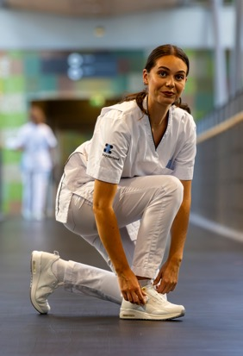

Persbericht
Juli 2026

Nieuwe werkschoen combineert sneakercomfort met professionele prestaties
EMMA introduceert Connect Sport voor professionals die de hele dag in beweging zijn

Een sportschoen met de functionaliteit van een professionele werkschoen: dat is het uitgangspunt van de nieuwe Connect Sport-collectie van EMMA Safety Footwear. Deze nieuwe O2-werkschoen is speciaal ontwikkeld voor professionals die de hele dag in beweging zijn, in de horeca, de zorg en het openbaar vervoer. Connect Sport combineert het comfort en de uitstraling van een moderne sneaker met extra grip en ondersteuning die intensieve werkdagen vragen.

Wie dagelijks vele kilometers aflegt, weet hoe belangrijk comfortabel schoeisel is. Om voeten ook tijdens lange werkdagen fit te houden, is Connect Sport voorzien van een schokabsorberende hakconstructie die de belasting tijdens het lopen vermindert. Dankzij de sportieve pasvorm beweegt de schoen soepel mee met de voet.

Betrouwbare grip
In veel sectoren krijgen medewerkers dagelijks te maken met natte vloeren, gladde perrons en wisselende weersomstandigheden. Connect Sport is voorzien van een SR-gecertificeerde antislipzool die betrouwbare grip biedt op uiteenlopende ondergronden. Het waterafstotende bovenwerk helpt bovendien de voeten droog te houden tijdens werkzaamheden binnen en buiten.

Ontwikkeld voor dynamische werkomgevingen
De collectie is ontwikkeld voor beroepsgroepen waar mobiliteit centraal staat. Het lichte gewicht, de antislipzool en de representatieve uitstraling zorgen in de horeca en hospitality voor optimaal draagcomfort. In de zorg bieden de antistatische eigenschappen, de schokabsorberende hak en de mogelijkheid om de schoenen op 30 °C te wassen extra veiligheid en hygiëne. Ook medewerkers in het openbaar vervoer profiteren van de combinatie van grip, waterafstotende materialen en langdurig comfort.

Duurzaamheid speelde een belangrijke rol bij de ontwikkeling van Connect Sport. Diverse onderdelen zijn vervaardigd uit gerecyclede materialen, waarmee de collectie aansluit bij de groeiende aandacht voor duurzaamheid binnen de professionele markt.

Vier uitvoeringen
De collectie bestaat uit vier modellen: Connect Sport, Connect Sport Disc, Connect Sport White en Connect Sport Disc White. Alle uitvoeringen voldoen aan de Europese norm EN ISO 20347:2022+A1:2024 en zijn verkrijgbaar in de maten 36 tot en met 48. Naast de klassieke vetersluiting is er ook een uitvoering met het snelle DISC-sluitsysteem, waarmee de schoen met één draaibeweging kan worden gesloten.

Informatie
De Connect Sport collectie van EMMA Safety Footwear is beschikbaar in meerdere uitvoeringen voor de sectoren facilitair, hospitality, zorg en openbaar vervoer. Ga voor meer informatie naar www.emma-connectsport.com.

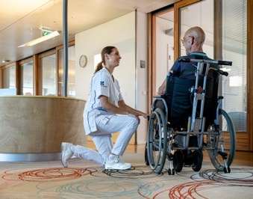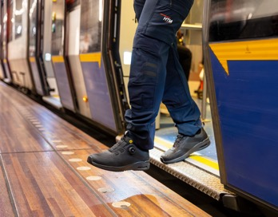

Over EMMA Safety Footwear
EMMA Safety Footwear is toonaangevend producent van veiligheidsschoenen met een geschiedenis die teruggaat tot de jaren ’20, toen ervaren mijnwerkers hun kennis inzetten om veiliger en comfortabeler schoeisel te ontwikkelen. Die ervaringsgerichte aanpak vormt nog steeds de basis van het merk. EMMA combineert hoogwaardig vakmanschap met premium materialen en continue innovatie, waaronder duurzaam geproduceerd en zorgvuldig geselecteerd leer.

Vandaag de dag levert EMMA wereldwijd veiligheidsschoenen en werkschoenen voor professionals in de meest veeleisende sectoren, van bouw en industrie tot logistiek en chemie. Elke schoen is ontworpen voor uitzonderlijke levensduur, optimaal comfort en maximale veiligheid. EMMA Safety Footwear: gemaakt voor en door mensen die verder gaan.

Voor de redactie

Perscontact NL/BE
Van de Vorst PR
Wil van de Vorst
+31 (0) 654 22 44 88
wil@vandevorstpr.nl

Beeldmateriaal vindt u in de Press Room op: www.vandevorstpr.nl

